2021. gada Latvijas atklātā fizikas olimpiāde
9.-10. / 11.-12. klases komplekts.
1. uzdevums.
“Sveču sinhronizācija” Ja blakus iededz divas vai trīs sveces, tad var novērot sinhronas liesmu svārstības: ik pa brīdim visu sveču liesmas iekvēlojas spēcīgāk, un tad tikpat saskaņoti atkal pavājinās. Izskaidrojiet eksperimentu.

«Синхронизация свечей» Если зажечь рядом две или три свечи, то возникают синхронные колебания пламени, когда время от времени пламя у свечей разгорается сильнее и так же совместно ослабевает. Объясните эксперимент.

Atrisinājums
Parastā svece [1] jau sen ir bijusi izcilo zinātnieku pētījumu objekts. Kā labu piemēru var minēt Maikla Faradeja sešu lekciju kursu “Sveces ķīmiskā vēsture”, kurā viņš apraksta fizikālus un ķīmiskus procesus, kas pārvalda sveces liesmu un nosaka tās uzvedību. Šīs lekcijas tika arī pirms dažiem gadiem pārveidotās mūsdienu auditorijai [2].
Sveces liesma rodas, kad tās degviela (piemēram, eļļa, vasks vai parafīns) iztvaiko siltuma ietekmē un ķīmiski reaģē ar gaisa skābekli. Ja skābeklis ap iztvaikojušo degvielu atrodas pietiekamā daudzumā, tas sadeg pilnībā un veido gandrīz neredzamo zilganu liesmu, kuras krāsa tiek noteikta ar gaisa molekulu ierosmi un jonizāciju. Ja skābekļa nepietiek pilnīgai degvielas molekulu sadegšanai, tad vispirms reaģē vieglāk degošās molekulas daļas, bet no palikušām daļām izveidojas mikroskopiskās kvēpu daļiņas, kuras pie šī liesmas reģiona temperatūras ap 1000 °C izstaro raksturīgu dzelten-sarkanu gaismu (t.s. melnā ķermeņa starojumu). Parasti šīs daļiņas sadeg ārējā liesmas daļā, kas arī ir gandrīz neredzama.
Kad gaisa skābeklis reaģē ar degvielu, gāzes temperatūra paaugstinās (par gaisu pēc sadegšanas būtu korektāk runāt kā vienkārši par gāzi, jo tā ķīmiskais sastāvs stipri mainās). Rezultātā, kā arī tāpēc ka šajā gāzē parādās daudz jaunu molekulu no ķīmiskām reakcijām, daudzkārt palielinās tā apjoms. Šī karstā gāze sava mazāka blīvuma dēļ Arhimēda spēka ietekmē ātri kustās uz augšu, aiznesot reaģējošo vielu un atbrīvojot vietu jaunā gaisa pieplūdei no ārpuses. Tieši tas noved pie ātrās gaisa konvekcijas ap sveci: siltais gaiss tiecas uz augšu, savukārt aukstais gaiss nāk uz lēju. Liesma sasilda gaisu un ap liesmu veidojas augšupejošā gāzes plūsma.
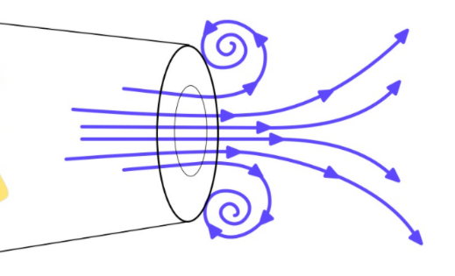
Siltums no liesmas (gan siltuma pārvades dēļ, gan arī starojuma dēļ) sakarsē un, ja nepieciešams, sakausē degvielu, kas kapilāro spēku iedarbībā kustās pa dakts uz augšu, kur arī galvenokārt iztvaiko. Tiešā iztvaikošana no degvielas virsmas parasti nav pietiekama sveces liesmas uzturēšanai mazākās temperatūras un no tā izsekošā mazākā piesātinātā degvielas gāzes spiediena dēļ.
Kad no sveces ātri ceļas sakarsētā gāze, robežā ar apkārt esošu gaisu tā sāk veidot riņķveida virpuļus [3]. Šie virpuļi veidojas gaisa viskozitātes dēļ, kad augšup ejošā gāzes plūsma saskaras ar apkārt esošu gaisu (sk. 1. att.).
Attēls 1. Riņķveida virpulis, kas veidojas ap gaisa plūsmu, kas iziet no caurules ar biezo sienu.
Vienas sveces degšanas laikā var iesākties liesmas spožuma svārstības. No sākuma nejaušo un nelielu iemeslu dēļ (piemēram, dabiskās gaisa kustības dēļ) no dakts iztvaiko vairāk degvielas, kas rada lielāku liesmu. Lielāka liesma sakarsē dakts vēl vairāk, no tās iztvaiko vēl vairāk degvielas, kas vēl vairāk palielina liesmu. Šī pozitīva atpakaļsaite beidzas tad, kas uz dakts virsmas degvielas gandrīz nav palicis. Tad dakts tuvumā liesma pēkšņi samazinās, bet liesmas augšējā daļa, kas jau deg un kustās uz augšu, turpina kustēties un var pat atrauties no zemākās liesmas daļas. Samazinoties liesmai ap dakti, samazinās arī degvielas iztvaikošana. Kad pa dakti no apakšas atkal atnāk degviela, liesma atkal iedegas spožāk.
Periodiska liesmas atravē no liesmas gala, kam seko galvenās liesmas parādīšanās pie dakts, izpaužās kā vienas sveces mirgošana (tā soļi ir parādīti attēlā 2). Šī mehānisma apraksts palīdz saprast situāciju ar dažām blakus stāvošām svecēm.
Spožuma svārstības var pastiprināties vai norimt. Tieši mijiedarbība ar ap liesmu esošiem acij neredzamiem gaisa virpuļiem var uzturēt sveces liesmas svārstības.
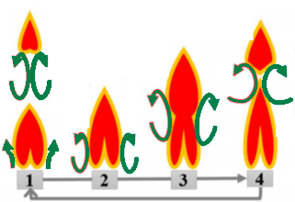
Attēls 2. Vienas sveces mirgošanas mehānisms pēc raksta [4]
Iemesls, kāpēc dažu tuvu novietoto sveču liesmas svārstības sinhronizējās, tas ir, sāk notikt fāzē, ir aktuālo pētījumu objekts, jo tas ietekmē arī ugunsdrošību. Divu un trīs sveču sinhronizētas svārstības arī ir virpuļu un liesmu mijiedarbības sekas.
Vairāku blakus esošu sveču iededzināšana noved pie gāzes temperatūras paaugstināšanās vietās starp liesmām, kas rada vel stiprāko uzkarsētās strūklas plūsmu uz augšu. Virpuļa veidošana ap vienu sveci ietekmē gaisa kustību ap to un arī virpuļu izveidi ap tuvu esošām svecēm. Vēl jo vairāk, gaisa virpuļiem ap sveces liesmu ir raksturīgs izmērs, kas ir noteikts ar no sveces izplūdušo gāzu apjomu, temperatūru un ātrumu.
Ja starp divām liesmām ir vieta tikai vienam tādam virpulim, tad tas, paātrinot vienas liesmas kustību uz augšu, vienlaicīgi bremzē otru liesmu. Pēc neliela laka šis virpulis aiziet kopā ar gaisu uz augšu un līdzīgs virpulis veidojas jau ap otru liesmu, paātrinot tās kustību uz augšu un kavējot pirmo liesmu. Tad divu liesmu svārstībās notiek pretfāzē. Šī parādība tika novērota zinātniskajā literatūrā aprakstītos eksperimentos [4-6], bet nenotika mūsu demonstrējumā.
Sveču liesmas svārstības fāzē ar raksturīgo frekvenci 8-12 Hz, kas tika novērotā demonstrējumā, var notikt, ja virpuļa veidošana ap vienu liesmu atvieglo citu virpuļu veidošanu telpā starp svecēm, jo visi virpuļi seko gaisa cirkulācijai viena un tanī pašā virzienā. Tāpēc, ja liesmas novietot tuvāk, tad ap abām (vai vairākām) liesmām veidojas kopīgs riņķveida virpulis, kas palielina un uztur sveču grupas kopējās svārstības.
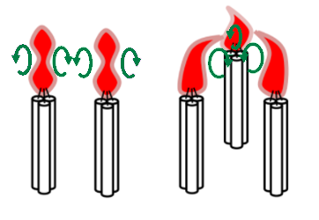
Attēls 3. Oscilāciju mehanisms 2 vai 3 blakus stāvošām svecēm pēc raksta [5].

Gribētos pieminēt, ka liesmu vārstību mehānismu pētījumi sistēmās no vairākām svecēm aktīvi turpinās. Daži no pēdējos gados iznākušiem zinātniskiem rakstiem par šo tematu [4-6] ir doti pēc atrisinājuma.

Papildus informācijai:
[1] https://en.wikipedia.org/wiki/Candle
[2] http://www.engineerguy.com/faraday/
[3] https://en.wikipedia.org/wiki/Vortex_ring
[4] Tao Yang, Xi Xia, and Peng Zhang, Vortex-dynamical interpretation of anti-phase and in-phase flickering of dual buoyant diffusion flames, Physical Review Fluids, 4, 053202 (2019)
[5] Keiko Okamoto, Akifumi Kijima, Yoshitaka Umeno, Hiroyuki Shima1, Synchronization in flickering of three-coupled candle flames, Scientific Reports, 6(1).36145, (2016)
[6] Nobuyuki Fujisawaa, Kenta Imaizumib, Takayuki Yamagataa, Synchronization of dual diffusion flame in co-flow, Experimental Thermal and Fluid Science, 110, 109924 (2020).

